PRESSEMITTEILUNG

01.03.2016

ökovita® - 21. bis 24. April:

Für Unternehmen der Schlüssel
zu den Wachstumsmärkten von Morgen

Straubing - Verbraucher tendieren immer stärker zu umweltverträglichen Produkten und Dienstleistungen, am besten verbunden mit noch mehr Lebensqualität im Alltag. Die ökovita® in Straubing ist eine führende Messe für diesen Zukunftsmarkt im ostbayerischen Raum, mit einem Einzugsgebiet bis nach Österreich. Zur ökovita®2016 vom 21. bis 24. April erwarten die Veranstalter einen erneuten Besucherzuwachs. Eine Chance für Unternehmen in diesem schnell wachsenden Wirtschaftsbereich erfolgreich Flagge zu zeigen und Umsätze zu generieren.

Umweltverträglich leben, mit nachhaltigen Produkten und Dienstleistungen, die das Leben im Alltag verbessern – mit diesen Angebotsschwerpunkten hat die ökovita® in Straubing zur Premiere 2014 rund 10.000 und im vergangenen Jahr bereits über 13.000 Besucher angezogen. Die Kombination aus Verbrauchermesse, Informationsveranstaltung und ökologisch ausgerichteter Erlebniswelt macht diese junge Messe zur attraktiven Vermarktungsplattform für Unternehmen, die auf diese Zukunftsmärkte setzen. Zusätzlicher Besuchermagnet und Garant für gute Messefrequenz ist das begleitende Familien-Volksfest unmittelbar am Ausstellungsgelände.

Attraktives Rahmenprogramm
sorgt für zusätzliche Besucherfrequenz
Im Mittelpunkt der ökovita®2016 steht dieses Jahr im Frühjahr ein zukunftsorientiertes Service-, Dienstleistungs- und Produktangebot rund um Bauen und Wohnen, Ernährung, Gesundheit und Energie.

Mehr als 120 Aussteller werden 2016 am 4500 qm großen Ausstellungsgelände mit Joseph-von-Fraunhofer-Halle, Messehalle und dem angrenzenden, variabel nutzbaren Freigelände buchen. Die Ausstellung wird durch ein hochwertiges Informations-Rahmenprogramm mit Fachvorträgen, Workshops und praktischen Vorführungen aufgewertet. Entsprechend attraktiv ist die Messe in diesem Jahr für Unternehmen, die in diesen Märkten erfolgreich sind oder aktiv werden vollen.

„Mehr Besucher als erwartet“
Konzipiert ist die ökovita® nach dem erfolgreichen Vorbild der Ostbayernschau, eine der besucherstärksten Verbraucherausstellungen Deutschlands, die jedes Jahr in Straubing stattfindet. In Kombination mit dem legendären Straubinger Gäubodenvolksfest ist diese Ausstellung eine gelungene Mischung aus Information und vor allem eine attraktive Erlebniswelt für die ganze Familie.

Das Konzept funktioniert auch bei der ökovita®, wie die Resonanz der Aussteller nach den beiden ersten Messen 2014 und 2015 zeigte. „Der Besucherandrang war höher als erwartet. Wir werden in jedem Fall jedes Jahr an der Ausstellung teilnehmen“, sagt etwa Manfred Lorenz, Geschäftsführer der Firma Bavaria PlusEnergiehaus. Das Unternehmen ist auf den Bau von 100 Prozent wärmebrückenfreien Fertighäusern spezialisiert.

Äußerst zufrieden mit der Besucherfrequenz aus den Vorjahren ist auch Klaus Spitznagel von der Agentur für Energietechnik Afatec: „Die Messe hat einen klaren Fokus auf Nachhaltigkeit und spricht gleichzeitig ein breites Publikum an - wir sind wieder dabei“, betont der Energieexperte mit Spezialgebiet Infrarot-Heizsysteme. Mit dem Centralen Agrar-Rohstoff-Marketing- und Energie-Netzwerk CARMEN e.V. hat ein weiterer Aussteller der ersten Stunde für dieses Jahr bereits wieder Standflächen reserviert: „Wir schätzen die Möglichkeit, vielen Besuchern die Teilhabe am Informationsfluss aller umweltrelevanten Themen rund um Nachwachsende Rohstoffe, Erneuerbare Energien und nachhaltige Ressourcennutzung zu ermöglichen“, sagt Diplom-Agraringenieur Christian Schröter von CARMEN e.V.

„In Bayern und der gesamten Bundesrepublik gibt es heute eine Vielzahl von Unternehmen, die mit Blick auf Nachhaltigkeit und Ressourcenschonung immer neue Produkte und Dienstleistungskonzepte entwickeln. Gerade für diese Unternehmen bietet die ökovita® eine interessante Plattform, um sich und die eigenen Waren optimal einem breiten Publikum zu präsentieren“, meint Roman Preis von der Straubinger Ausstellung- und Veranstaltungs GmbH. Zusätzliches Plus und Joker für hohe Besucherzahlen:
Der Eintritt in die ökovita® bleibt auch in diesem Jahr kostenfrei.

Ansprechpartner für interessierte Aussteller:
Stefan Heitzer, Telefon: 09421 84 33-29,
Mail: stefan.heitzer@ausstellungs-gmbh.de.
Mehr Informationen zur ökovita® auch im Internet unter:
www.ausstellungs-gmbh.de.

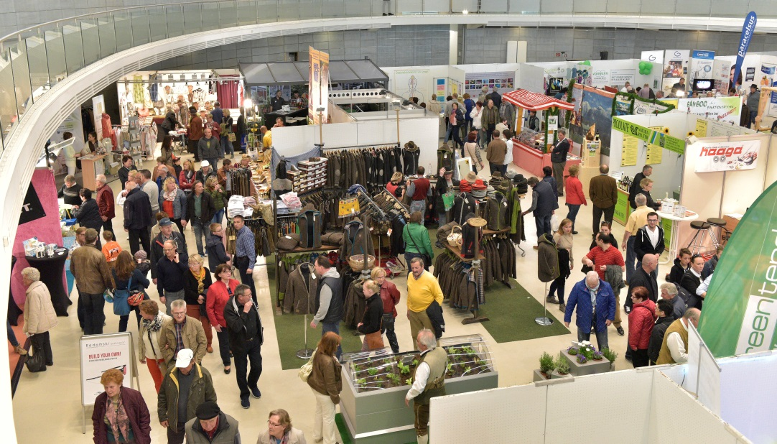
Schauplatz der ostbayerischen Nachhaltigkeitsmesse "ökovita®plus 2016" vom 21. bis 24. April: das Straubinger Messezentrum mit Joseph-von-Fraunhofer-Halle, Messehalle und Freigelände (Foto: Fotowerbung Bernhard).

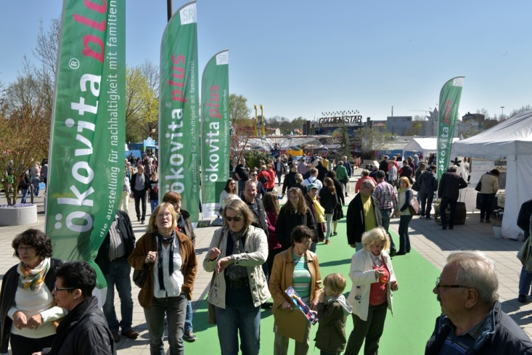
(Foto: Fotowerbung Bernhard)

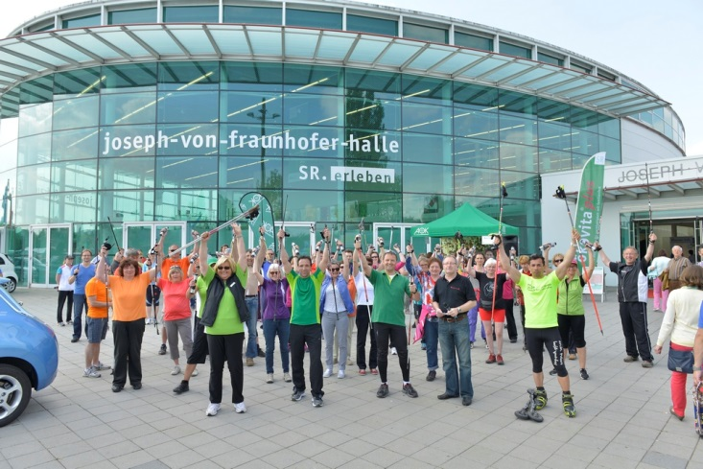
(Foto: Fotowerbung Bernhard)

Hinweis für die Redaktion:
Die Fotos in Druckqualität und weitere Pressetexte
finden Sie im Internet unter: http://oekovita.newswork.de

